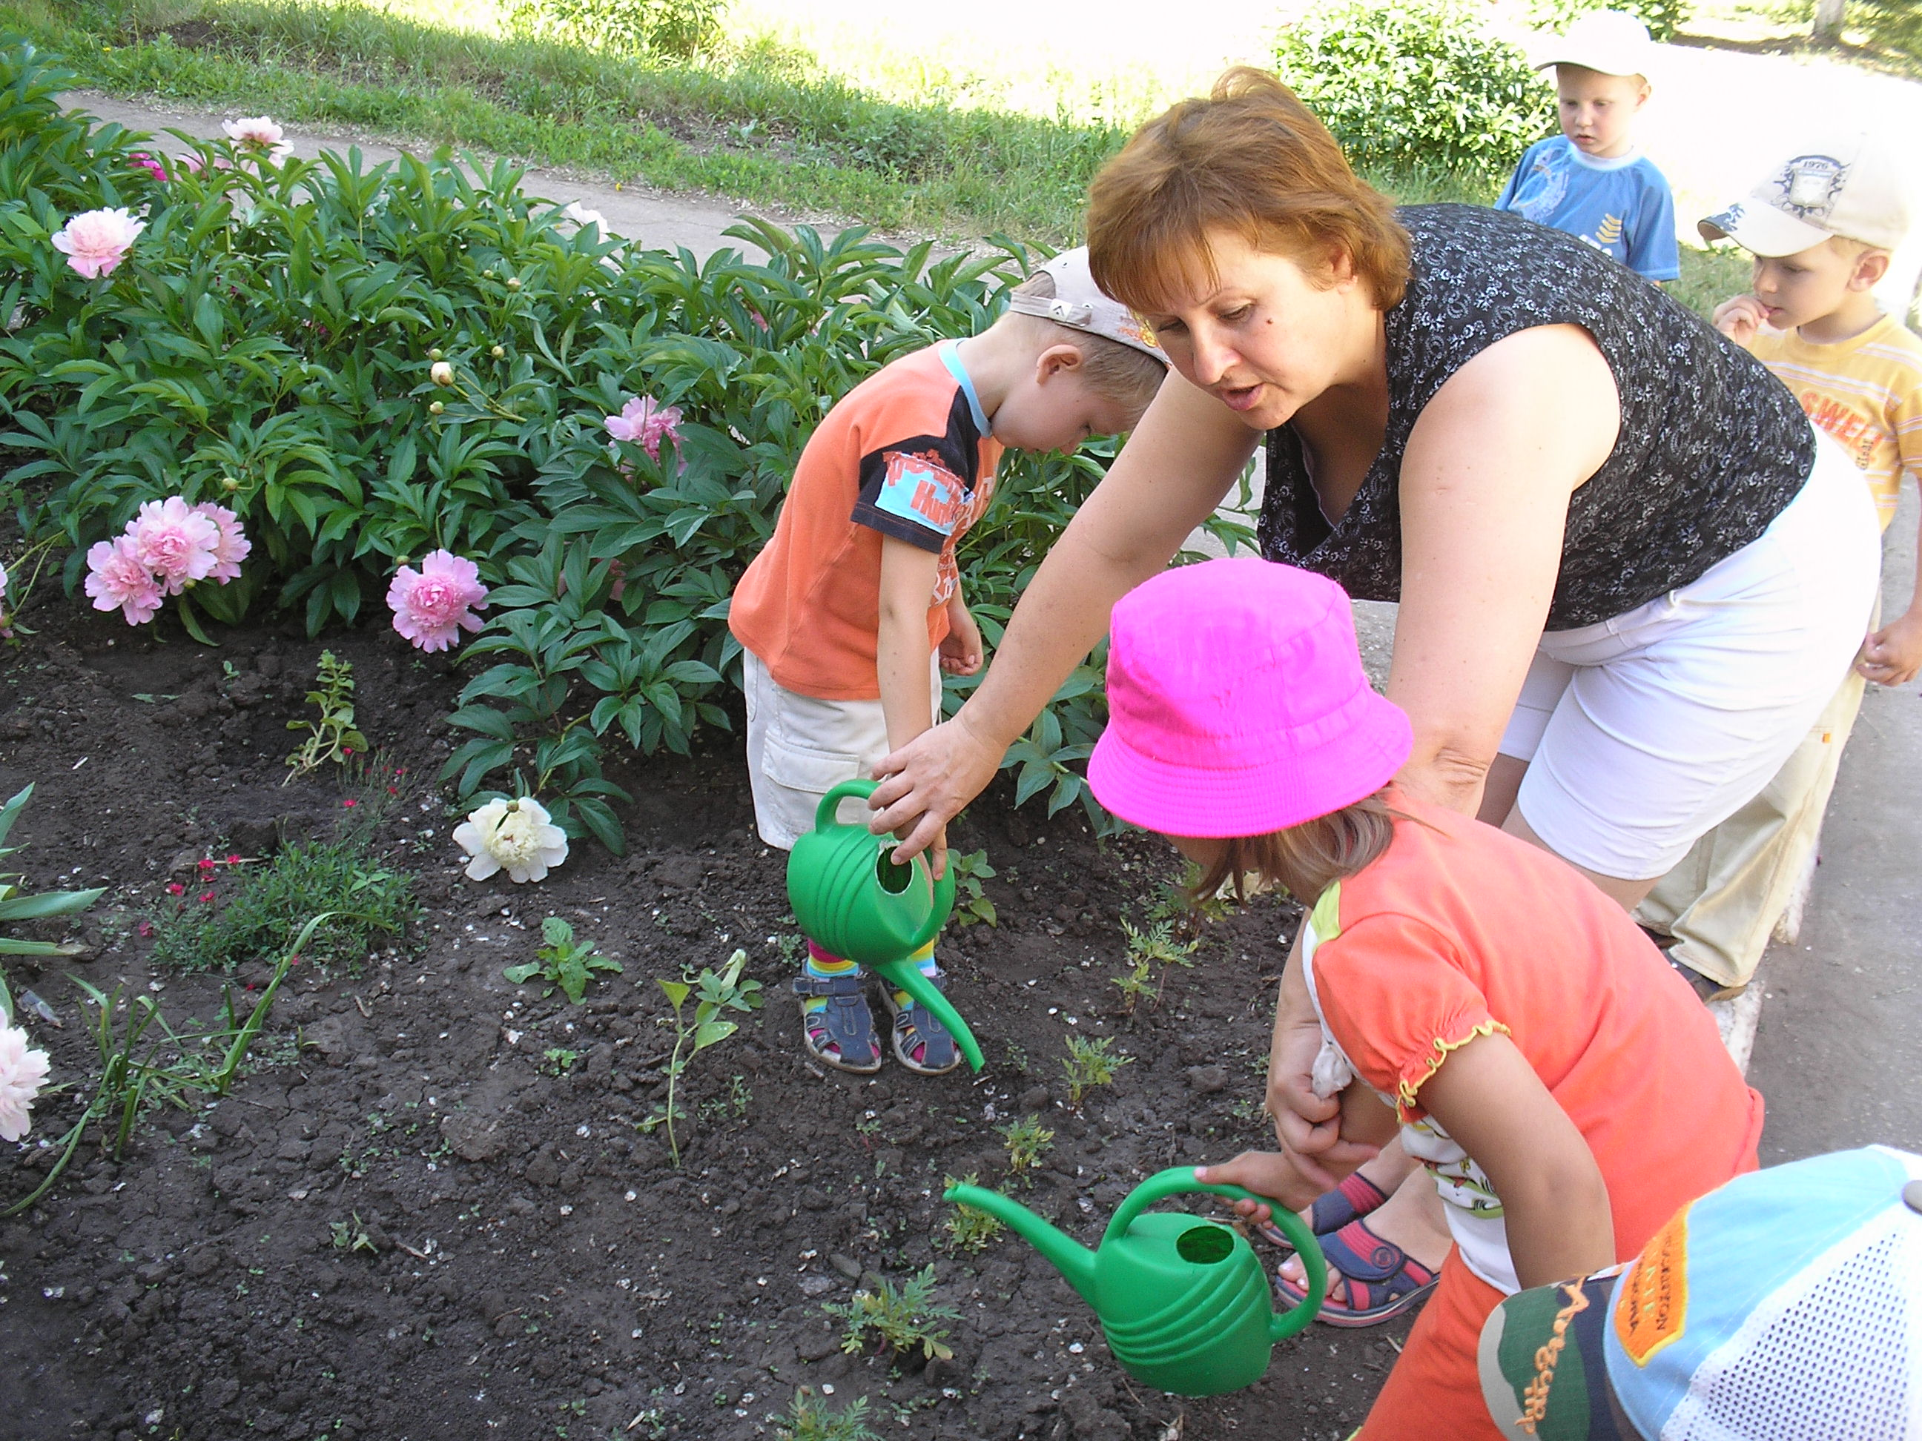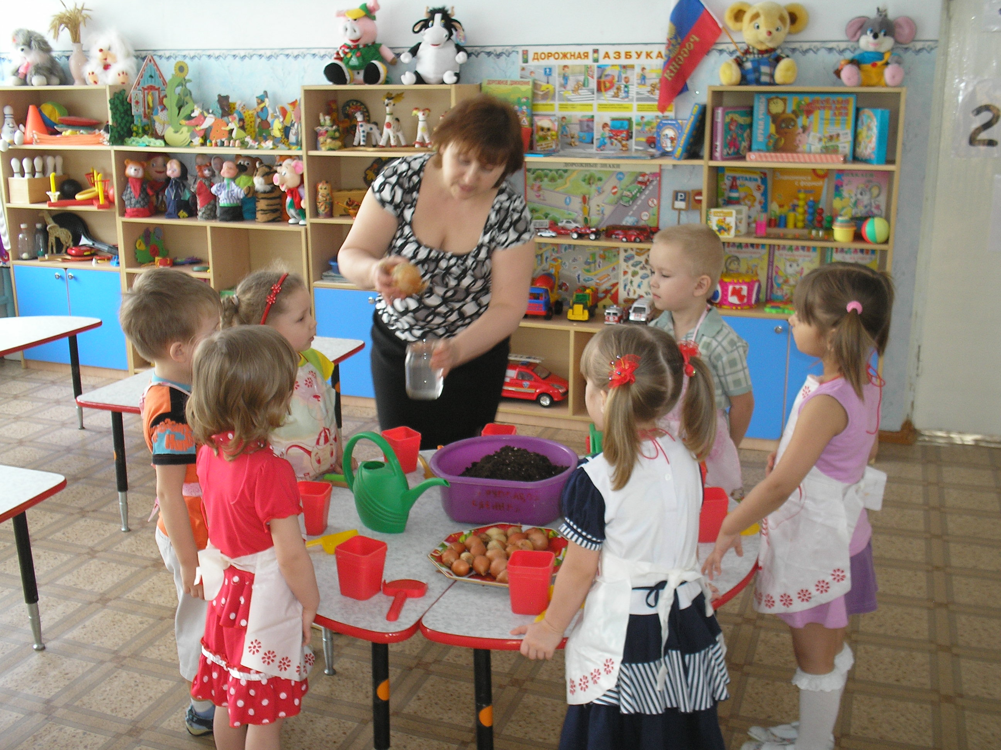

ПЛАН РАБОТЫ КРУЖКА.
(первый год обучения).

Месяц | 1 неделя | 2 неделя | 3 неделя | 4 неделя
Октябрь | Диагностика экологический знаний | Тема: «Вот она какая , осень золотая!»  Цель: учить любить, ценить красоту природы. Расширять знания о сезонных явлениях  (5-47;4-8) | Тема: «Овощи»  Цель: знакомить с овощами. Учить описы-вать овощ (называть их цвет, величину, вкус)  (5-51) | Тема: «Фрукты»  Цель: знакомить с плодами фруктовых дере-вьев. Учить описывать фрукты; классифициро-вать предметы по обобщающему понятию.  (5-51)
Ноябрь | Тема: «Кто такие дикие животные?»  Цель: расширять первоначальное представление детей о лесе и его обитателях. Воспитывать бережное отношение к лесным жителям.  ( 1-47; 5-48) | Тема: «Кто такие домашние животные?»  Цель: расширять представления о знакомых домашних животных. Формировать желание заботиться о домашних животных.  ( 1-74; 4-18) | Тема: «Собаки, кошки, мышки» ( сравнительная игра)  Цель: уточнять и закреплять представления детей о собаках и кошках. Учить положительно реагировать на животных.  ( 1- 79) | Тема: «Скоро зима!»  (Беседа о диких животных в лесу)  Цель: дать детям представления о жизни диких животных в лесу воспитывать заботливое отношение к животным  ( 4-20)
Декабрь | Тема: « А снег идет»  Наблюдение.  Цель: учить устанавли-вать простейшие связи между явлениями при-роды. Развивать наблюда-тельность.  (5-48; 1-50) | Тема: « Зимушка – зима в гости к нам пришла»  Цель: учить различать времена года по сезонным явлениям, ценить красоту природы.  ( 5-48) | Тема: «Елочка- красавица, всем ребятам нравится» Наблюдение: как узнать ель.  Цель: знакомить с видами деревьев. Воспитывать бережное отношение к природе. Развивать наблюдательность. Учить наслаждаться красотой  (1-29; 5-48) | Тема: «Почему растаяла Снегурочка»  Цель: расширять пред-ставление детей о свойствах воды, снега и льда. Учить устанавливать причинно-следственные связи.  ( 4-24)
Январь | Тема: «Стайка снегирей на ветвях рябины»  Цель: расширять пред-ставление детей о многообразии птиц. Учить проявлять беспо-койство , не остались ли они голодными.  (4-27) | Тема: «Знакомство с декоративными птицами»  Цель: формировать жела-ние наблюдать и ухаживать за живыми объектами.  (4-16) | Тема: «Крылатые соседи»  Цель: учить замечать действия птиц, узнавать пернатых друзей по описанию. Воспитывать заботливое отношение к животным.  ( 1-53; 5-49) | Тема: «Экологическая тропа зимой»  Цель: расширять пред-ставления детей о зимних явлениях в природе. Дать элементарные понятия о взаимосвязи человека и природы.  ( 4-29)
Февраль | Тема: «Знакомство с комнатными растениями»  Цель: знакомить детей с комнатными растениями. Расширять представление  о растениях.  (1-66; 5-49) | Тема: «Мир комнатных растений» Дежурство в уголке природы  Цель: учить детей ухаживать за комнатными растениями.  (4-35; 4-22) | Тема: « Посадка репчатого лука»  Цель: учить детей сажать лук в землю и в воду. Развивать интерес к экспериментам.  (1-52; 4-33) | Тема: «Домашние любимцы»  Цель: воспитывать у детей любовь к живот-ным. Проявлять беспо-  койство о них, не остались они ли голодные.  ( 5-48)
Март | Тема: «Весна идет! Весне дорогу!»  Цель: знакомить детей с временами года, учить устанавливать простейшие связи между природными явлениями. (5-50) | Тема: «Айболит проверяет здоровье»  Цель: воспитывать пони-мание ценности здоровья, формировать желание не болеть, укреплять здоровье.  (1-62) | Тема: «Я человек»  Цель: учить жить детей в дружбе с природой., понимать ее законы, беречь окружающую среду.  (5-9) | Тема: «Экологическая тропа весной»  Цель: расширять пред-ставления детей о сезонных изменениях в природе. Формировать бережное отношение к окружающей природе  (4-44)\
Апрель | Тема: «Водичка-водичка». Наблюдение.  Цель: развивать интерес к неживой природе, форми-ровать эксперименталь-ные способности.  (1-60; 5-50) | Тема: «Рыбки плавают мочат, ни о чем не говорят». Наблюдение.  Цель: дать первоначаль-ные знания о том. что рыбы живые.  (1-15; 5-44) | Тема: «Камни»  Цель: познакомить детей с объектами неживой природы. Учить видеть красоту камня. Дать пред-ставления о том, что кам-ни в природе есть в земле, на берегах рек и морей. Развивать любознатель-ность.  (5-50) | Тема: «У кого какая мама»  Цель: учить различать диких и домашних животных и их дете-нышей.
Май | Тема: «Друзья Мухи-Цокотохи»  Цель: знакомить детей с насекомыми.  (5-50) | Тема: « Там и тут одуванчики растут»  Цель: учить находить свойства и различия растения, воспитывать бережное отношение к природе.  (1-76; 3-20) | Тема: «Повторяем, обобщаем. Путешествие на поезде»  Цель: закреплять, знания о природе, воспитывать бережное отношение к природе.  (5-50) | Диагностическое обследование детей

Литература

1. С. Н. Николаева «Экологическое воспитание дошкольников»
2. З. Ф. Аксенова «Войди в природу другом»
3. О. А. Соломенникова «Занятия по формированию элементарных экологических представлений»
4. О. А. Соломенникова «Занятия по формированию элементарных экологических представлений»
5. В. С. Афимьина «Маленькие экологи»

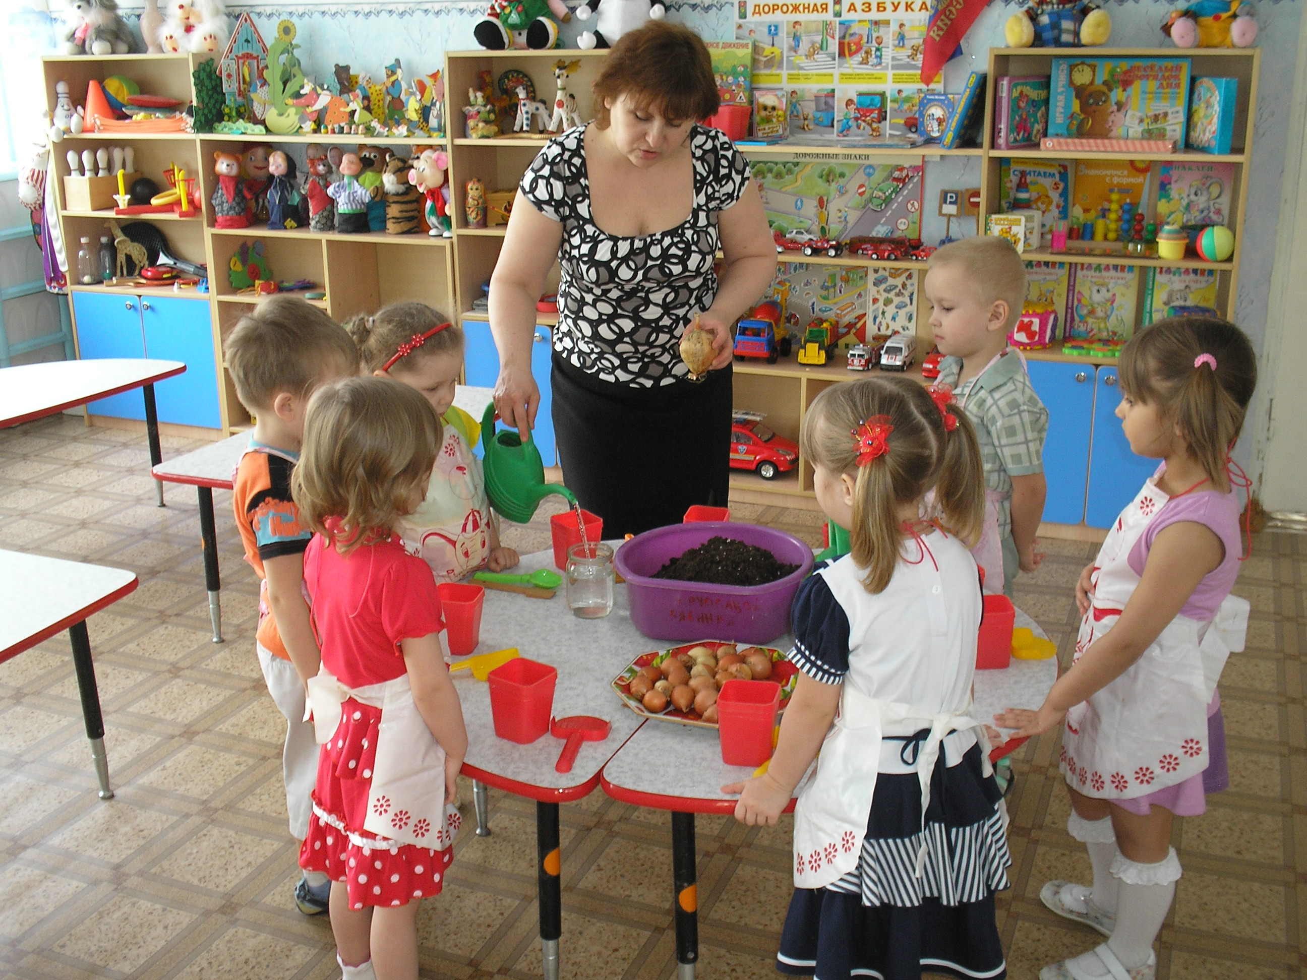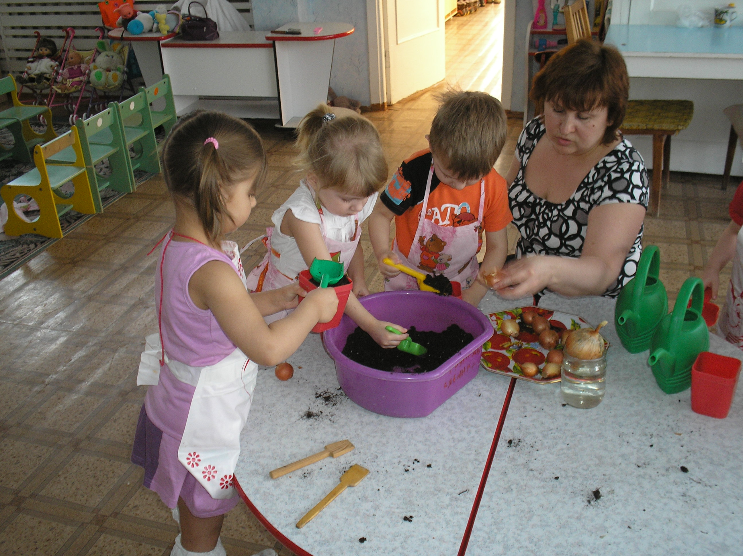

ДИАГНОСТИКА УРОВНЯ РАЗВИТИЯ ЭКОЛОГИЧЕСКИХ ПРЕДСТАВЛЕНИЙ ДЕТЕЙ КРУЖКА «ЮНЫЙ ЭКОЛОГ»

№ | Фамилия, имя ребенка | Животные |  |  |  |  | Растения |  |  |  |  | Времена года |  |  |  | Эксперимен-тирование |  |  | Правила поведения в природе | Количество баллов | Уровень развития
№ | Фамилия, имя ребенка | Домашние животные | Дикие животные | Птицы | Насекомые | Земноводные (лягушка) | Комнатные растения | Деревья | Травянистые растения цветника | Фрукты | Овощи | Зима | Весна | Лето | Осень | Свойства воды | Свойства песка | Свойства снега | Правила поведения в природе | Количество баллов | Уровень развития
1
2
3

УРОВНИ РАЗВИТИЯ:

Уровень развития | Количество баллов | Начало года |  | Конец года
Уровень развития | Количество баллов | человек | % | человек | %
Высокий | 43 – 51
Средний | 26 – 42
Низкий | 17 – 25

